РСА поборется с МВД за техосмотр с помощью нового союза

Российский союз автостраховщиков хочет сохранить контроль за техосмотром путем создания профильного национального союза. Данное предложение стало ответным шагом страховщиков на инициативу МВД передать аккредитацию операторов техосмотра в ГИБДД.
«За рулем.РФ»Онлайн-редакция
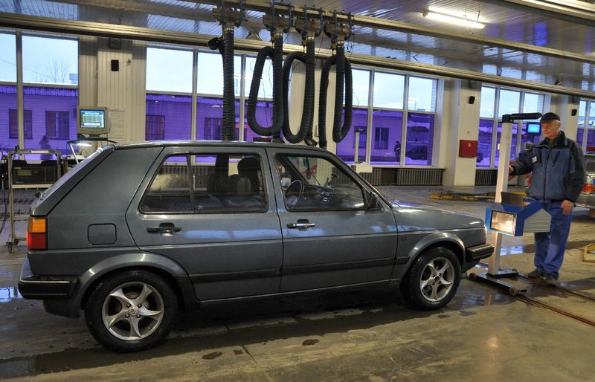
В начале июня «За рулем» писал о том, что МВД подготовило законопроект, предусматривающий передачу права аккредитации операторов техосмотра в ГИБДД, поскольку сейчас, по мнению ведомства, проверка исправности автомобилей проходит ненадлежащим образом, часто только на бумаге, в связи с чем растет аварийность на дорогах.
В РСА признают наличие проблем и предлагают свой комплекс мер для их устранения. Как стало известно изданию«Коммерсантъ», страховщики направили в правительство предложение создать единый национальный союз операторов техосмотра вместо существующих ныне шестидесяти саморегулируемых организаций (СРО). В РСА считают, что национальный союз сможет более четко контролировать деятельность операторов, следить за ценами на их услуги и качеством выполняемых работ. Для этого придется внести поправки в закон о техосмотре, передать базу данных по техосмотру из МВД и РСА, ввести электронную подпись операторов.
Чтобы не нагнетать конфликт с МВД, страховщики предлагают закрепить за полицией важные надзорные функции, а именно вернуть ГИБДД право штрафовать водителей за непройденный техосмотр (сейчас данная мера применяется только в отношении владельцев большегрузных автомобилей). ГИБДД будет также, по задумке РСА, проводить административные расследования в случае поступления жалоб на нарушение процедуры прохождения техосмотра (сейчас полицейские могут ловить операторов-нарушителей только с поличным).
Что до аккредитации операторов техосмотра, в РСА полагают, что ее должна осуществлять объединенная комиссия, состоящая из представителей Минтранса, МВД и РСА.
Когда именно национальный союз операторов техосмотра приобретет форму законопроекта, пока неизвестно.
- В мае РСА предложил решить проблему доступности полисов ОСАГО в ряде регионов России путем создания института единого агента ОСАГО, однако его хитрая «механика» с использованием генератора случайных чиселне нашла понимания в Федеральной антимонопольной службе. Сейчас уже рассматривается идея передачи дистрибуции полисов ОСАГО под государственный контроль.
- Кризис в сфере техосмотра «За рулем» констатировал еще в октябре прошлого года.
Автор: Андрей Ежов
Фото: Елена Пальм/ТАСС

